Классный час

«Добро и зло»

Подготовила: учитель началных классов
Пую Галина Михайловна
МКОУ СОШ №7
С. Старомарьевка

2025

Ход занятия
Песня: Улыбка( Слайды 1,2,3,4)
Организация деятельности учащихся. (1мин.)
Учитель: Человеческая доброта удивительна,
А улыбка от души восхитительна!
Вы друг другу улыбнитесь
И тихонечко садитесь.
Сообщение темы . (1мин.)Слайд 5
Учитель: Добро и зло творить всегда
Во власти всех людей.
Но зло творится без труда,
Добро творить трудней.
Как вы думаете, о чем пойдет речь на нашем занятии.
- Да, ребята, сегодня вы узнаете:- Что такое добро и что такое зло.
- Почему нужно стремиться к добру и избегать зла.
- Ребята, добро бывает разное. Какое? (рассуждение детей).
ДЕТИ: Добро можно услышать – это музыка, стихи, нежные слова. Но есть такое добро, которое нельзя потрогать, его нельзя увидеть, услышать, но его должен иметь каждый человек: и вы, и я, и наши родители. Это доброе сердце, добрую душу, добрые слова, чтоб помогать тем, кто попал в беду.
Учитель: Доброта – отзывчивость, Слайд 6
душевное расположение к людям,
стремление делать добро другим.
Но есть и противоположное действие , слову добро-(это зло.)
- Как вы понимаете, что такое зло? Какого человека можно назвать злым? (Ответы детей)
Ребята, как вы думаете - быть легче добрым или злым?
(Легче быть злым.Добрым быть нелегко, к нему надо стремиться и учиться всю жизнь.)
Почему? (ответы детей)
4 Рисунки детей(2мин.) СЛАЙДЫ (7-15)
Учитель:
В человеке от рождения заложено стремление к прекрасному – Добру, Правде, Красоте.
А чего больше в жизни: добра или зла? Давайте посмотрим ваши рисунки.
Определите Добро или Зло нарисовано на рисунке.(под руководством учащихся учитель разделяет рисунки на две группы)
-Ребята, а каких рисунков оказалось больше?
- А какой предмет присутствовал почти на всех рисунках?(солнце)
-А как вы думаете почему?
Вывод: добрых рисунков больше, чем злых. Мы посадили ещё одно дерево в нашем саду на котором появились листочки ( дети крепят листочки на дерево на которых слова: солнце, ласка, радость,тепло)
5. Изготовление солнышка(2мин.)
-Ребята, наша жизнь превращается в борьбу над самим собой.
- А то, какими вы станете, будет зависеть от вас. Добро делать трудно. Давайте представим, что мы с вами лучи солнца. И сейчас мы поучимся с вами находить эти лучики в себе.
- Сейчас вы изготовите солнышко. Вам надо выбрать подходящие лучи со словами и прикрепить к солнышку.
(На столах лежат лучи, на которых написаны слова добро, радость, мир, улыбка, дружба, ссора, тепло, грусть, обида., любовь, мама)
Дети выбирают лучи- слова и крепят к солнышку
Ребята, я вижу что у вас остались лучи на столе. Почему?
-А кому бы вам хотелось подарить это солнышко и почему?
Игровой момент: соберите пословицу.(3мин.) (Слайд 16)
Существует множество пословиц и поговорок о добре.
А сейчас я попрошу вас выполнить задание - собрать пословицу и попытаться объяснить её значение. Каждая бабочка должна найти свой цветок.( Дети –бабочки читают начало пословицы у доски .Выходит цветок. Дети крепят бабочку на цветок)
Добро помни, а |  | пожнёшь
Что посеешь, то и |  | зло забывай
За добро |  | добра не делает никому
Худо тому, кто |  | добром плати
А какие пословицы вы приготовили? (дети называют заученные пословицы и объясняют некоторые)
Жизнь дана на добрые дела.)
Не одежда красит человека, а его добрые дела.
Вывод делает учитель: Ребята, пословицы нас учат:
Хвалить за хорошие поступки и не всегда замечать недостатки людей;
Шутить по -доброму;
Не спешить обвинять в чем-то, пока не разберешься в причинах и многому другому полезному в нашей жизни.
Молодцы! Хорошо поработали с пословицами и посадили дерево(появляются добрые листочки на дереве: (Мир, Улыбка, Дружба, Друг)
Большинство людей считают себя добрыми. Они сочувствуют обиженным, плачут, когда видят чужое несчастье. Им хочется, чтобы все жили в мире и согласии. Давайте и мы попробуем сделать доброе дело.
7. Поиграем в игру «Сделай доброе дело» (3мин.)(ответы детей) СЛАЙДЫ 17-21
- Как бы мы могли им помочь?(Ребята пришли к ветерану войны)
-Птенчик выпал из гнезда, дети возвращают его в гнездо
- своей бабушке, которая несёт сумки
- уставшей маме.
- пожелтевшим от жары цветам;
8. «Волшебные слова» (2мин.) Слайд 22
Доброта, милосердие, радость и переживание задругих создают основу человеческого счастья. Человек, который делает добро другим, чувствует себя счастливым. Быть вежливым к окружающим – это тоже доброта.
Предлагаю вспомнить вежливые слова. Слайд 23
Растает даже ледяная глыба от слова тёплого … (спасибо)
Зазеленеет даже пень, когда услышит … (добрый день)
Если больше есть не в силах, скажем маме мы … (спасибо)
Мальчик вежливый и развитый говорит, встречаясь … (здравствуйте)
Когда нас бранят за шалости, говорим … (простите, пожалуйста)
И во Франции и в Дании на прощание говорят … (до свидания)
Молодцы, ребята! Посадили следующее дерево.(На дереве появляются листочки: Спасибо, извините, Простите,Здравствуйте, )
Притча о добре и зле.(4мин.) СЛАЙД 25
Притча – это рассказ с нравоучением .А теперь прослушайте притчу Притча о Добре и Зле.(слайд)
Послушайте притчу и поразмышляйте над ее смыслом:
Давным-давно в старинном городе жил Мастер, окруженный учениками. Самый способный из них однажды задумался: «А есть ли вопрос, на который наш Мастер не смог бы дать ответ?» Он пошел на цветущий луг, поймал самую красивую бабочку и спрятал ее между ладонями . А потом подошел к Мастеру и спросил:
- Скажите, какая бабочка у меня в руках: живая или мертвая?
Он крепко держал бабочку в сомкнутых ладонях и был готов в любой момент сжать их ради истины.
Не глядя на руки ученика, Мастер ответил:
- Все в твоих руках».( Слайд : Всё в твоих руках)
- Вот и в ваших руках и в вашем сердце решить для себя: творить добро или зло.
Как вы думаете, какой поступок легче совершить?
Как вы понимаете последнюю фразу?
– Надо ли учиться доброте?
Издавна люди стремились к добру и ненавидели зло и мы в этом убедились на примере притчи. Да, непросто, быть добрым человеком. Этому необходимо учиться всю жизнь. А помогают нам в этом не только наши родители, учителя, но и старые, добрые сказки.
Все вы любите сказки. И одной из главных тем народных сказок была тема добра и зла. В сказках встречаются добрые и злые герои. Ребята, а теперь попробуем определить какой герой добрый или злой, я предлагаю вам игру «Сказка»
10.Игра «Сказка».(2мин) Слайд 26
Я буду называть сказочного героя, а вы отвечайте, добрый он или злой. Если добрый, вы радостно хлопайте в ладоши, если злой – закрывайте лицо ладошками. (, Кощей Бессмертный, Золотая рыбка, Айболит, Баба-яга, Вини-Пух,Змей-Горыныч, )
- А на какого героя вы хотели бы быть похожим? Почему? (Ответы детей)
На нашей планете Земля будет всегда царить мир, если будет много добрых, справедливых, честных людей.
Можно тысячу раз говорить, что жалко стариков, но никогда не уступать место в транспорте пожилому человеку, на словах заботиться о природе и не замечать урны для мусора, помогает человеку совершать добрые дела дружба, уважение, вежливость, доброта, понимание, улыбка.
11.Игра: СЛАЙД 27
Распределите сказочных героев в два царства. Как бы вы назвали эти царства? ( ДОБРО и ЗЛО) (Бармолей, Луковка ,Снежная Королева, Карлсон, кот Леопольд, Айболит, Баба-Яга, Дюймовочка)
Молодцы вы хорошо справились с заданием

Ребята ,вы много работали, совершали добрые поступки
Так что же такое ДОБРО
Дети говорят , а в это время на экране появляются ответы

12. «Правила доброты» (2мин.)
Как вы думаете, есть какие-либо правила доброты. Давайте попробуем составить правила «Спешите делать добро».( Дети говорят на экране появляются отпечатанные правила)(Раздать слова детям)
СЛАЙД 29
Совершать хорошие дела просто так, из хороших побуждений.
Любить людей знакомых и незнакомых, не обижать их.
Призывать окружающих хорошо относиться друг к другу.
Делать добро для близких и друзей.
Не завидовать, не вредничать, не грубить.
Уважать старших, не обижать малышей
Теперь солнышко ласковое, доброе. Сад наполнился «добрыми деревьями». Так заботьтесь о своём саде, не позволяйте ему зарастать сорняками. Предлагаю дополнить наш сад цветами,, бабочками, облаками, зверями.
Сажая цветы, вы должны назвать: что такое доброта, назвать любые добрые поступки.(под музыку учащиеся прикрепляют сделанные на уроке труда цветы на доску, называя при этом что-то доброе)
Получается красивая аппликация.
13.Звучит песня "Дорогою добра ” (1мин.)
(Вручают поделки гостям)
- Какое чувство вы испытали, делая доброе дело? (Делать добро очень приятно).
Человек, в душе которого доброта, приятно выглядит, у него выражение радости и покоя на лице, милая улыбка на губах. Давайте улыбнёмся друг другу!
Будем стараться воспитывать в себе это чувства и соблюдать эти правила

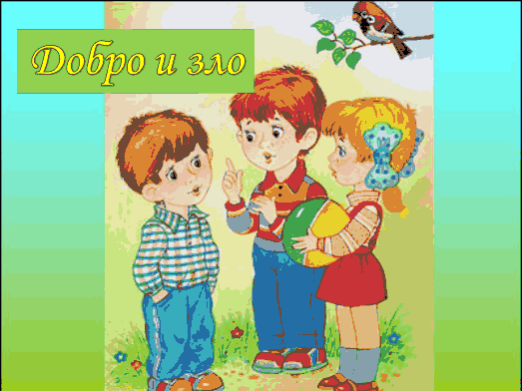
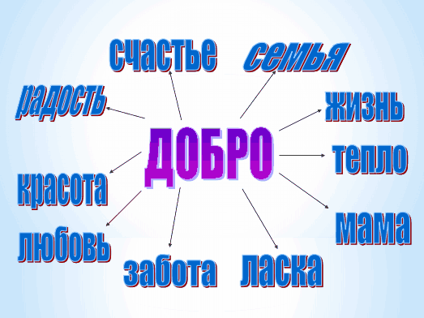

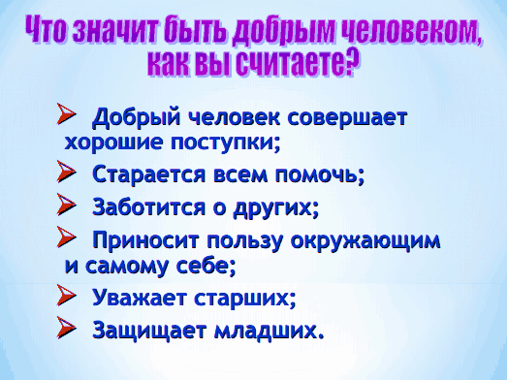

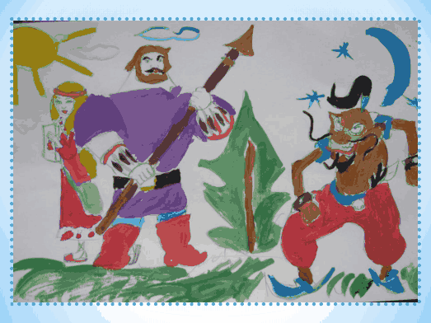
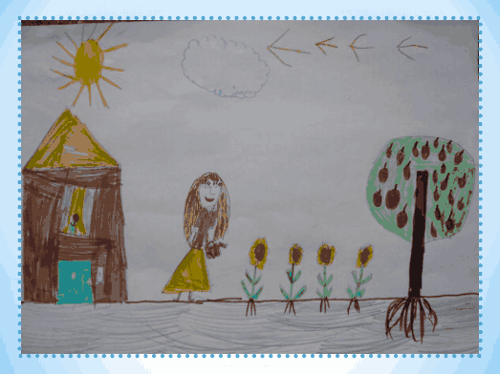

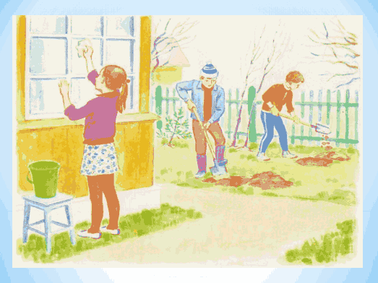

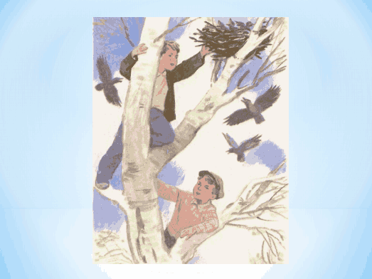

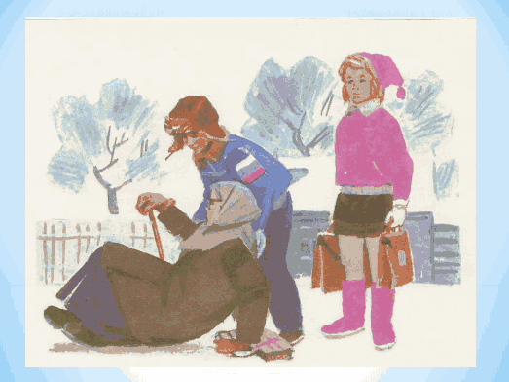

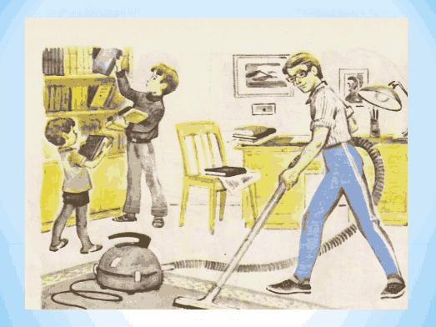

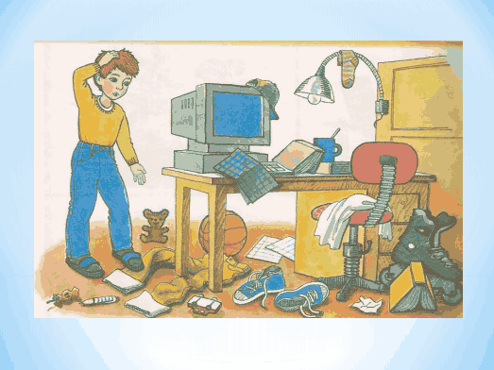

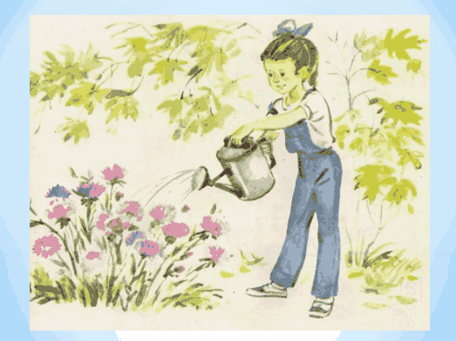

Подписи к слайдам

Добрый человек совершает хорошие поступки; Старается всем помочь; Заботится о других; Приносит пользу окружающим и самому себе; Уважает старших; Защищает младших.
Вместе мы изменим жизнь к лучшему!
Пусть доброе дело станет привычкой!

